**FORMULASI, EVALUASI DAN UJI AKTIVITAS ANTIBAKTERI SABUN CAIR NANOEKSTRAK**

**BONGGOL NANAS (*Ananas comosus* (L.)Merr)**

**SKRIPSI**

**OLEH:**

**SRI HARTI DEWI**

**NPM. 222114157**

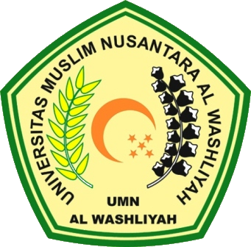

**PROGRAM STUDI SARJANA FARMASI**

**FAKULTAS FARMASI**

**UNIVERSITAS MUSLIM NUSANTARA AL-WASHLIYAH**

**MEDAN**

**2024**

**FORMULASI, EVALUASI DAN UJI AKTIVITAS ANTIBAKTERI SABUN CAIR NANOEKSTRAK**

**BONGGOL NANAS (*Ananas comosus* (L.)Merr)**

**SKRIPSI**

**Diajukan Untuk Melengkapi dan Memenuhi Syarat-Syarat Untuk Memperoleh Gelar**

**Sarjana Farmasi pada Program Studi Sarjana Farmasi Fakultas Farmasi**

**Universitas Muslim Nusantara Al-Washliyah**

**OLEH :**

**SRI HARTI DEWI**

**NPM. 222114157**

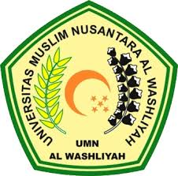

**PROGRAM STUDI SARJANA FARMASI**

**FAKULTAS FARMASI**

**UNIVERSITAS MUSLIM NUSANTARA AL-WASHLIYAH**

**MEDAN**

**2024**